初始阶段架构
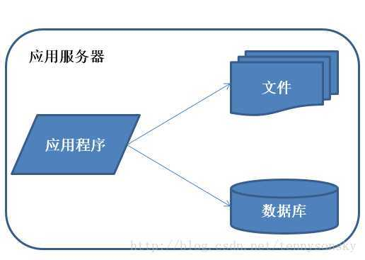
初始阶段 的小型系统 应用程序、数据库、文件等所有的资源都在一台服务器上通俗称为LAMP。
特征：
应用程序、数据库、文件等所有的资源都在一台服务器上。
描述：
通常服务器操作系统使用linux，应用程序使用PHP开发，然后部署在Apache上，数据库使用Mysql，汇集各种免费开源软件以及一台廉价服务器就可以开始系统的发展之路了。

应用服务和数据服务分离
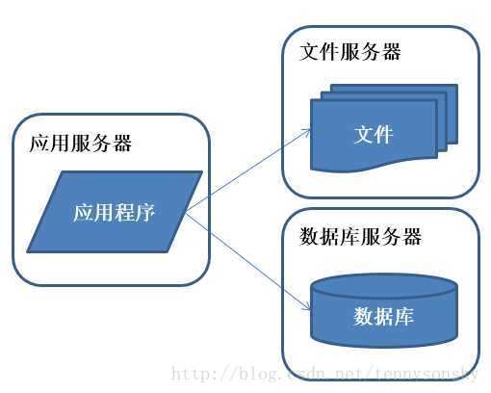
好景不长，发现随着系统访问量的再度增加，webserver机器的压力在高峰期会上升到比较高，这个时候开始考虑增加一台webserver
特征：
应用程序、数据库、文件分别部署在独立的资源上。
描述：
数据量增加，单台服务器性能及存储空间不足，需要将应用和数据分离，并发处理能力和数据存储空间得到了很大改善。

使用缓存改善性能
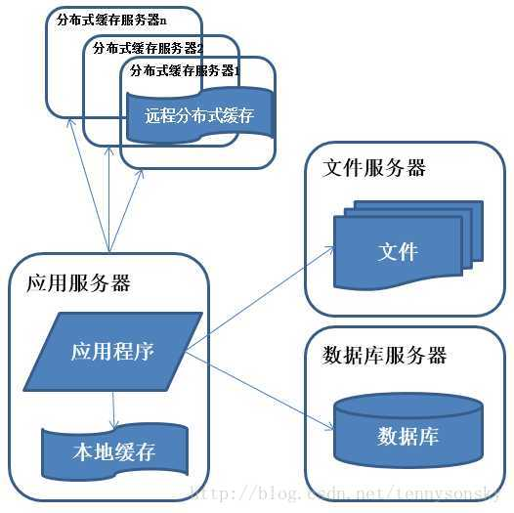
特征：
数据库中访问较集中的一小部分数据存储在缓存服务器中，减少数据库的访问次数，降低数据库的访问压力。
描述：
系统访问特点遵循二八定律，即80%的业务访问集中在20%的数据上。缓存分为本地缓存和远程分布式缓存，本地缓存访问速度更快但缓存数据量有限，同时存在与应用程序争用内存的情况。

使用应用服务器集群
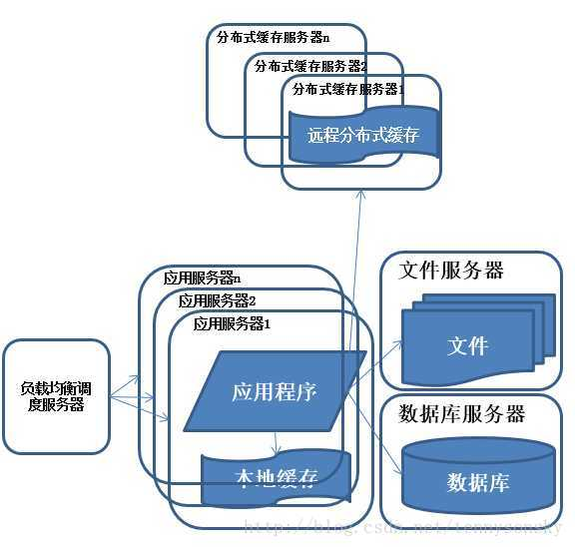
在做完分库分表这些工作后，数据库上的压力已经降到比较低了，又开始过着每天看着访问量暴增的幸福生活了，突然有一天，发现系统的访问又开始有变慢的趋势了，这个时候首先查看数据库，压力一切正常，之后查看webserver，发现apache阻塞了很多的请求，而应用服务器对每个请求也是比较快的，看来是请求数太高导致需要排队等待，响应速度变慢。
特征：
多台服务器通过负载均衡同时向外部提供服务，解决单台服务器处理能力和存储空间上限的问题。
描述：
使用集群是系统解决高并发、海量数据问题的常用手段。通过向集群中追加资源，提升系统的并发处理能力，使得服务器的负载压力不再成为整个系统的瓶颈。

数据库读写分离
享受了一段时间的系统访问量高速增长的幸福后，发现系统又开始变慢了，这次又是什么状况呢，经过查找，发现数据库写入、更新的这些操作的部分数据库连接的资源竞争非常激烈，导致了系统变慢。
特征：
多台服务器通过负载均衡同时向外部提供服务，解决单台服务器处理能力和存储空间上限的问题。
描述：
使用集群是系统解决高并发、海量数据问题的常用手段。通过向集群中追加资源，使得服务器的负载压力不在成为整个系统的瓶颈。

反向代理和CDN加速
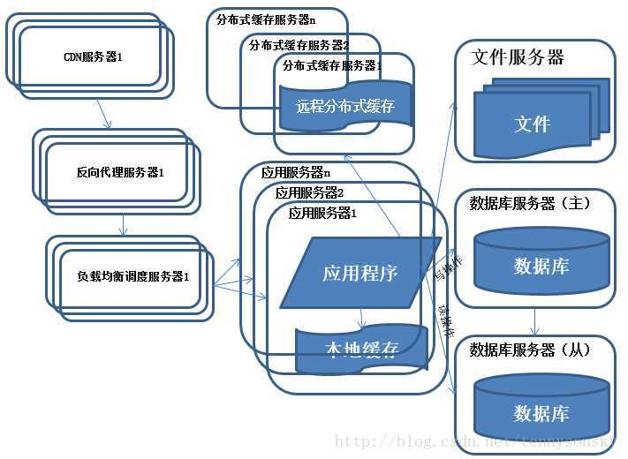
特征：
采用CDN和反向代理加快系统的 访问速度。
描述：
为了应付复杂的网络环境和不同地区用户的访问，通过CDN和反向代理加快用户访问的速度，同时减轻后端服务器的负载压力。CDN与反向代理的基本原理都是缓存。

分布式文件系统和分布式数据库
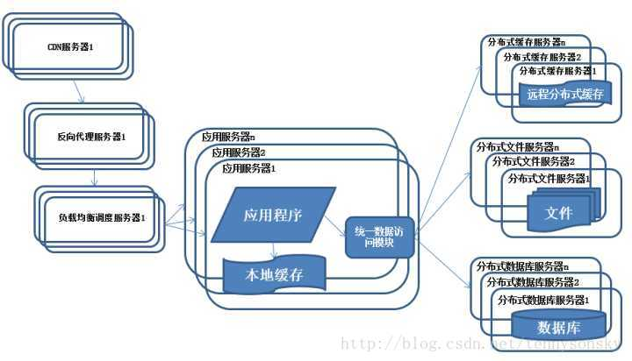
随着系统的不断运行，数据量开始大幅度增长，这个时候发现分库后查询仍然会有些慢，于是按照分库的思想开始做分表的工作。
特征：
数据库采用分布式数据库，文件系统采用分布式文件系统。
描述：
任何强大的单一服务器都满足不了大型系统持续增长的业务需求，数据库读写分离随着业务的发展最终也将无法满足需求，需要使用分布式数据库及分布式文件系统来支撑。
分布式数据库是系统数据库拆分的最后方法，只有在单表数据规模非常庞大的时候才使用，更常用的数据库拆分手段是业务分库，将不同的业务数据库部署在不同的物理服务器上。

使用NoSQL和搜索引擎
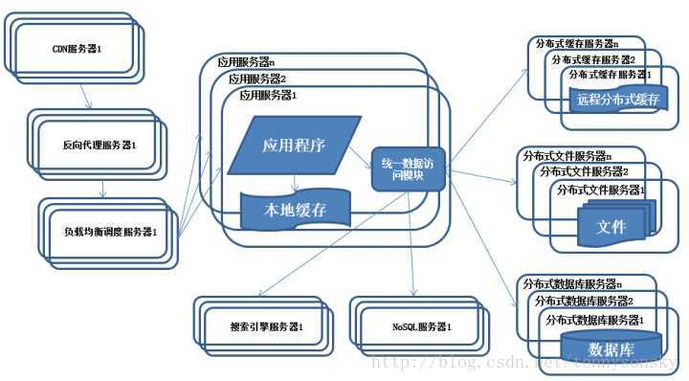
特征：
系统引入NoSQL数据库及搜索引擎。
描述：
随着业务越来越复杂，对数据存储和检索的需求也越来越复杂，系统需要采用一些非关系型数据库如NoSQL和分数据库查询技术如搜索引擎。应用服务器通过统一数据访问模块访问各种数据，减轻应用程序管理诸多数据源的麻烦。

业务拆分
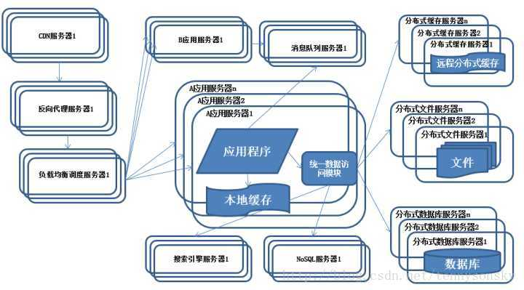
特征：
系统上按照业务进行拆分改造，应用服务器按照业务区分进行分别部署。
描述：
为了应对日益复杂的业务场景，通常使用分而治之的手段将整个系统业务分成不同的产品线，应用之间通过超链接建立关系，也可以通过消息队列进行数据分发，当然更多的还是通过访问同一个数据存储系统来构成一个关联的完整系统。
纵向拆分：
将一个大应用拆分为多个小应用，如果新业务较为独立，那么就直接将其设计部署为一个独立的Web应用系统纵向拆分相对较为简单，通过梳理业务，将较少相关的业务剥离即可。
横向拆分：
将复用的业务拆分出来，独立部署为分布式服务，新增业务只需要调用这些分布式服务横向拆分需要识别可复用的业务，设计服务接口，规范服务依赖关系。

分布式服务
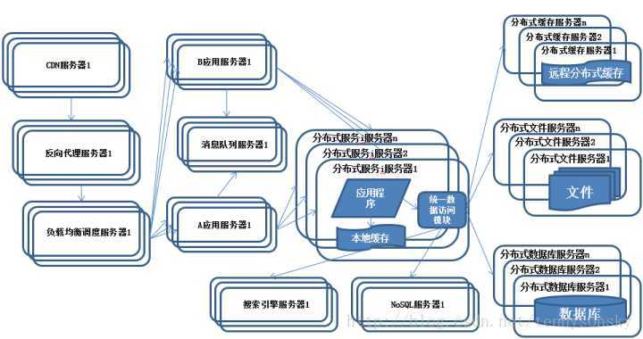
特征：
公共的应用模块被提取出来，部署在分布式服务器上供应用服务器调用。
描述：
随着业务越拆越小，应用系统整体复杂程度呈指数级上升，由于所有应用要和所有数据库系统连接，最终导致数据库连接资源不足，拒绝服务。

